Die Zahlen 0-99 LICZBY
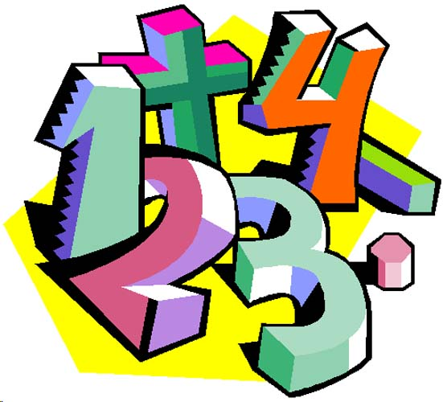

0 null
1 eins
2 zwei
3 drei
4 vier
5 fünf
6 sechs
7 sieben
8 acht
9 neun
10 zehn

Rechne!
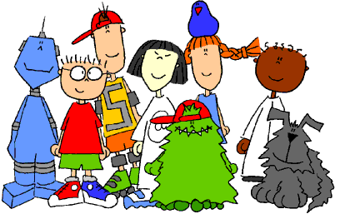
…………………………………………………. …………………………………………………….
…………………………………………………… …………………………………………………………….

11 elf
12 zwölf
13 dreizehn
14 vierzehn
15 fünfzehn
16 sechzehn
17 siebzehn
18 achtzehn
19 neunzehn
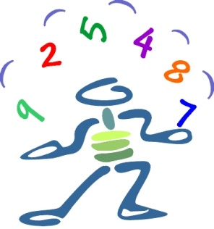
20 zwanzig

Uzupełnij!
14 vier………….
16 sech………..
18 acht…………
17 sieb………….

Znajdź błędy!

achit – acht
achtzehin –
funif –
zwolfr –
drhei –
seches –
elft –
zweis –
nieun -
vierd -
siegbzehn –

MATHEMATIK
+ plus - minus : durch x mal =ist

2 + 2 = 4 zwei plus zwei ist vier

Zapisz wszystkie liczby słownie!
3 + 10 = 13 …………………………………………………………………………………………………..
19 – 5 = 14 …………………………………………………………………………………………………..
18 : 6 = 3 …………………………………………………………………………………………………..
17 – 1 = 16 …………………………………………………………………………………………………..
5 x 4 = 20 …………………………………………………………………………………………………..

Policz i zapisz wszystkie liczby słownie!
- 16 : 2 = …….. ………………………………………………………………………………………
- 12 + 3 = ……. ………………………………………………………………………………………
- …….. x 5= 20 ………………………………………………………………………………………
- 14 – 12 = …….. ………………………………………………………………………………………

30 - dreiβig
40 - vierzig
50 - fünfzig
60 - sechzig
70 - siebzig
80 - achtzig
90 – neunzig

23 – drei + zwanzig = dreiundzwanzig
25 – fünf + zwanzig = fünfundzwanzig
32 – zwei + dreiβig = zweiunddreiβig
57 – sieben + fünfzig = siebenundfünfzig etc.
!!! 21 = eins + zwanzig = einundzwanzig
Zappisz!
67
83
25
78
34
98
16
43
87
48
49
55
65
33
27
53
64
99
32
17
14
3
48

